Práctica 4b Arranque y Administración W10 SI-DAW

1.- Utiliza tu Máquina Virtual W10. Activa las actualizaciones automáticas. Compruébalo en Inicio- Configuración-Actualización y seguridad-Windows Update.

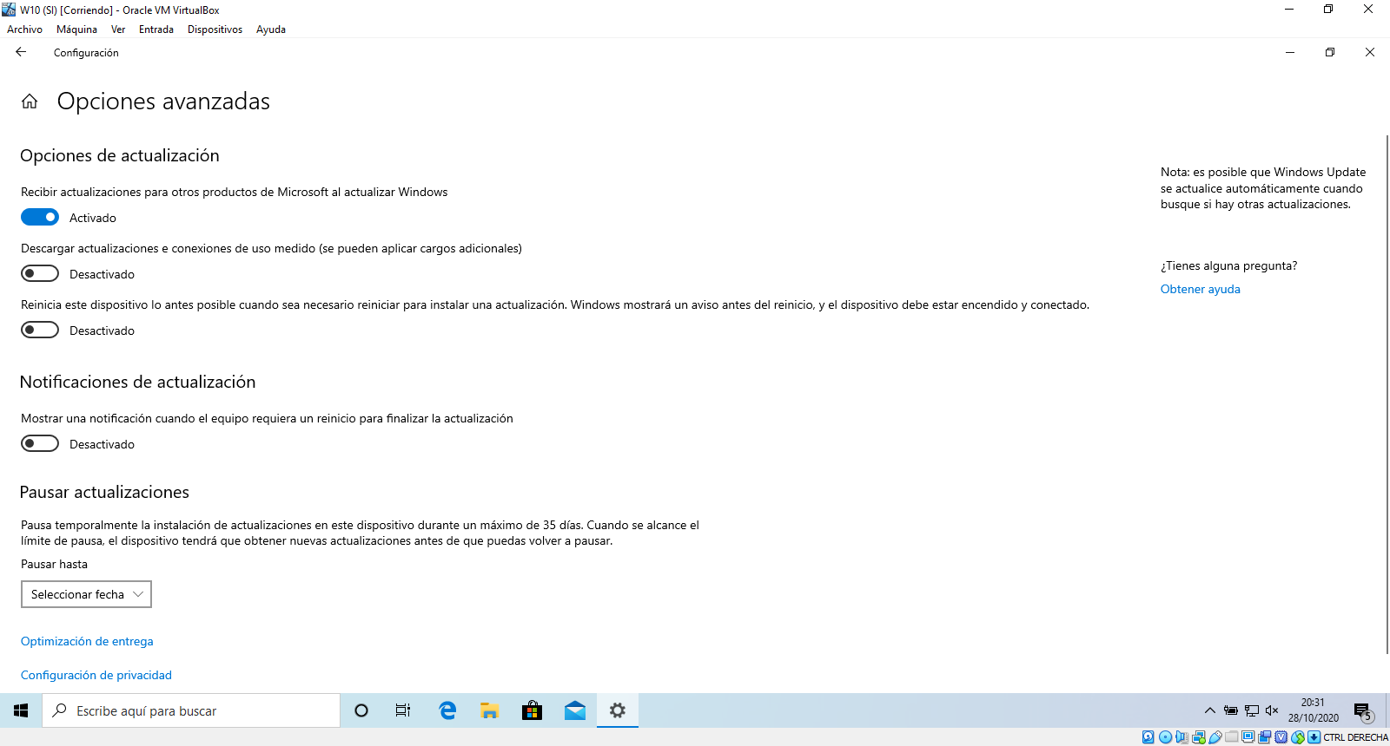

2.- Comprueba las opciones de la herramienta bcdedit /?, desde el terminal de Windows. Si ejecutas “bcdedit.exe /? Topics” verás todas las opciones ordenadas alfabéticamente.

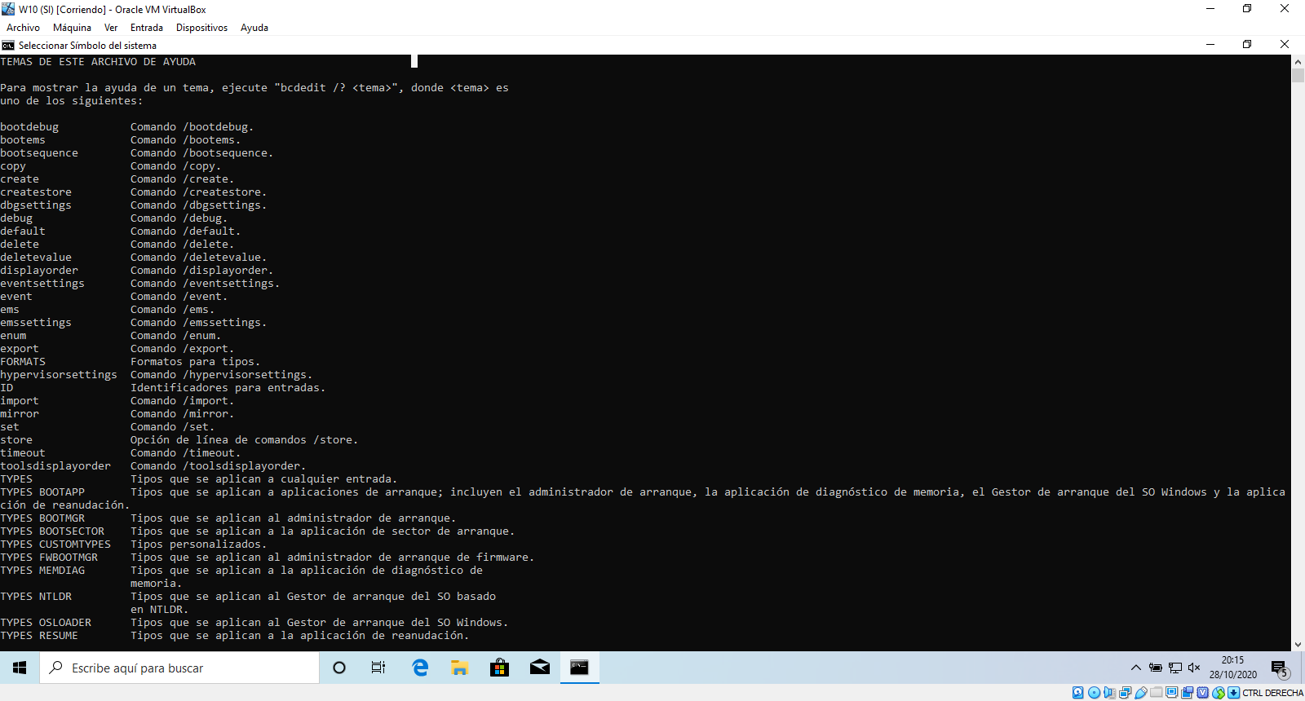
3.- Vamos a utilizar una herramienta gráfica para gestionar el arranque:
• El propio sistema operativo mediante Configuración Avanzada del Sistema / Opciones Avanzadas en su ficha Inicio y Recuperación nos proporciona la posibilidad de cambiar el sistema predeterminado, siempre que haya más de uno, y el tiempo prefijado para arrancarlo si antes no interviene el usuario.

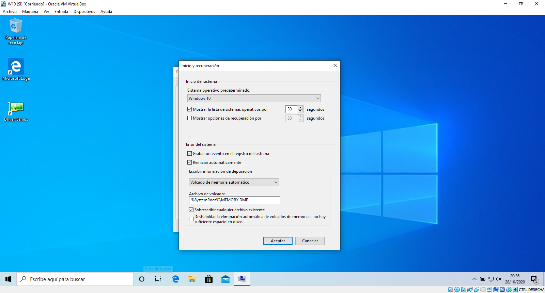

• Igualmente la herramienta Configuración del sistema, o Msconfig, en su ficha Arranque, da la oportunidad de variar el tiempo de espera predeterminado para el arranque y el sistema operativo con el que arrancar el equipo.
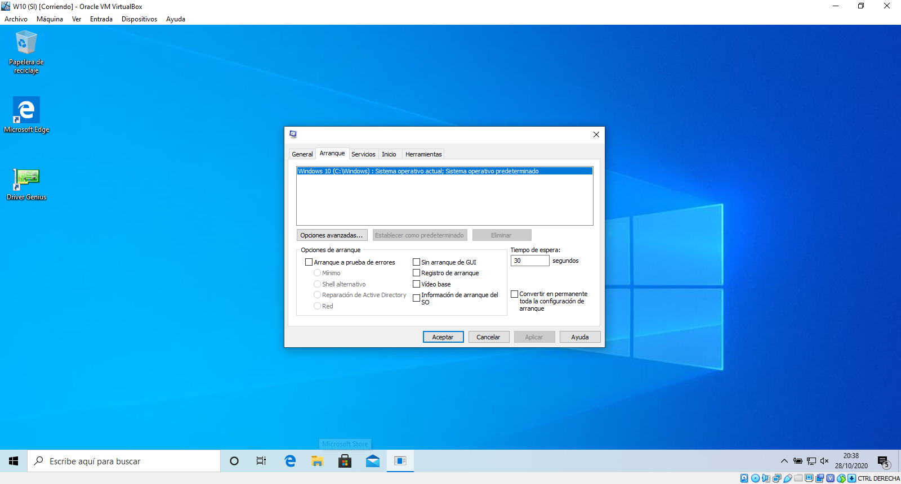
4.- Crea algún acceso directo en el escritorio y ordena por tipo de elemento los iconos del escritorio. Añade alguna Live Tile (Baldosa Viva) y ánclala en alguna parte del escritorio.

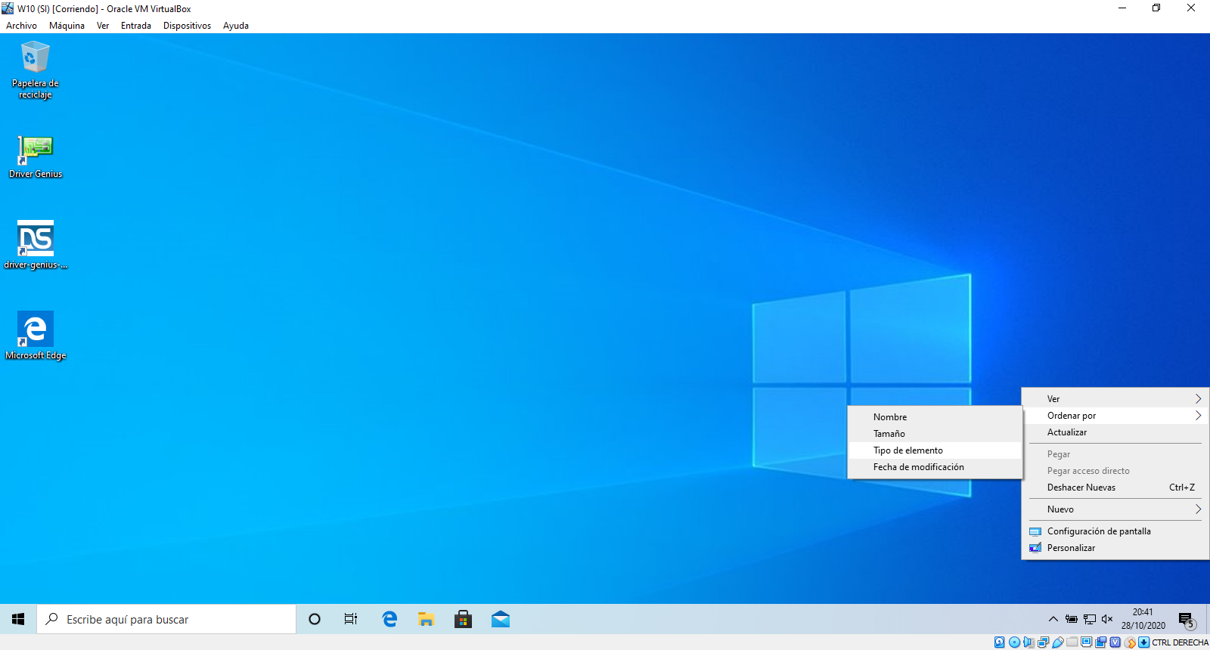

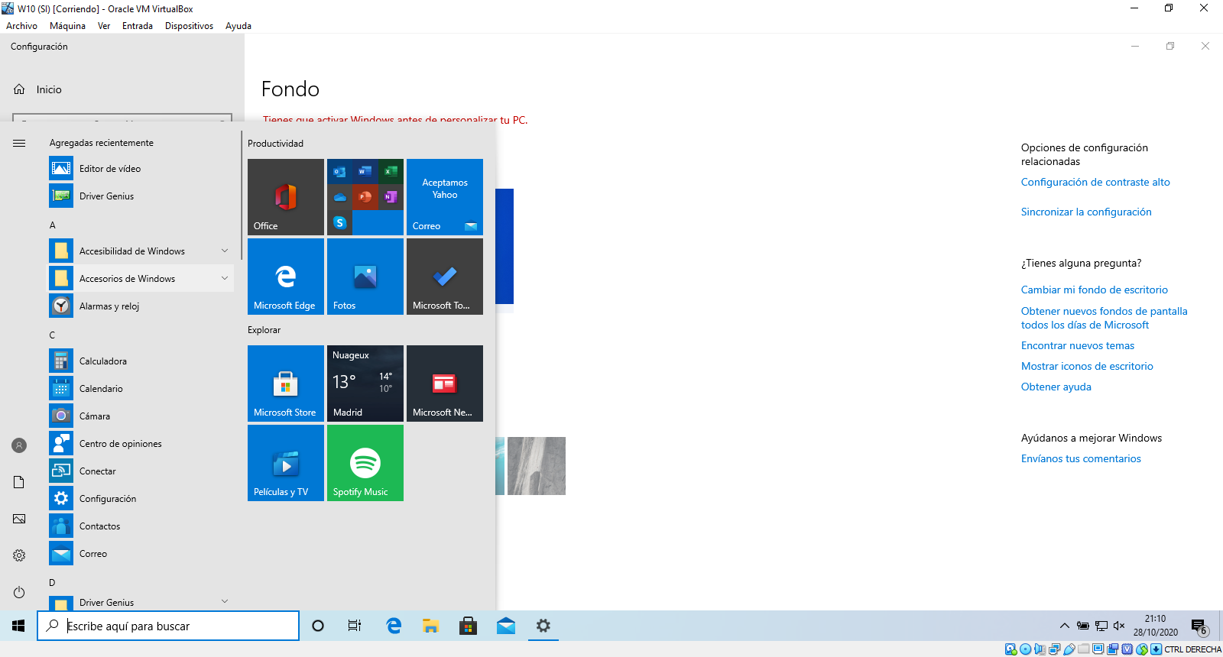

5.- Comprueba las “Jump List”, tanto de las aplicaciones que tienes en la barra de tarea, como las que tienes en el menú de inicio.

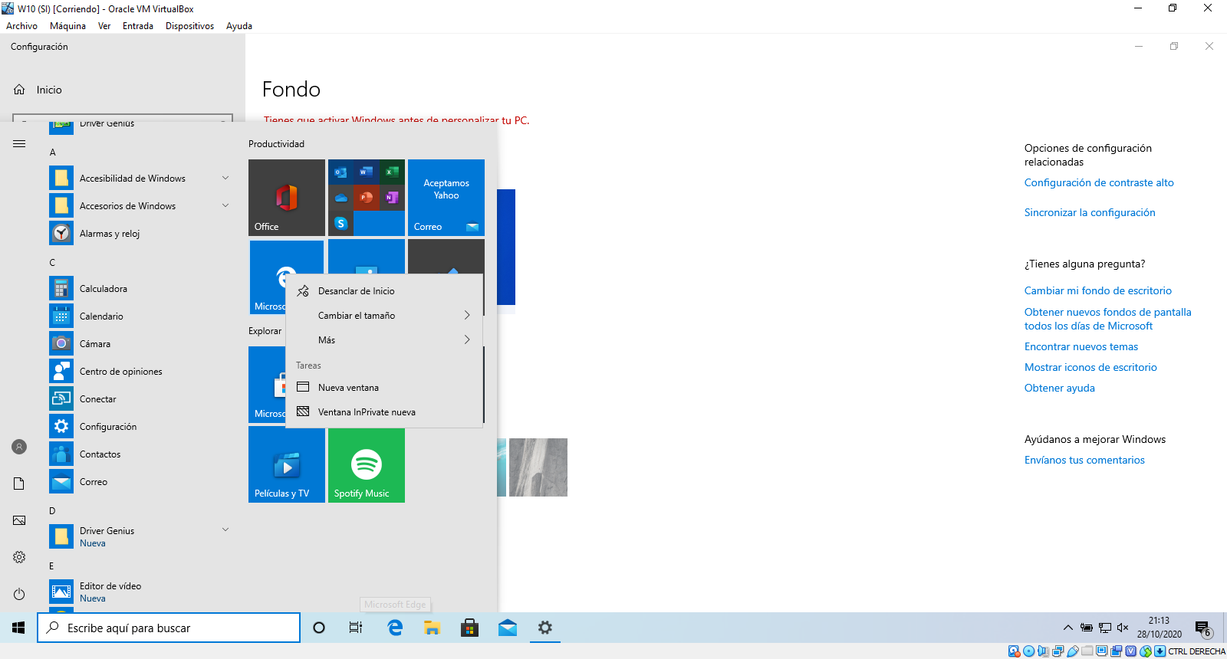

6.- Cambia el Tema de personalización de w10, con las imágenes que más te gusten, y que vayan cambiando cada 20 minutos.

No puedo hacerlo porque no tengo el sistema operativo activado.
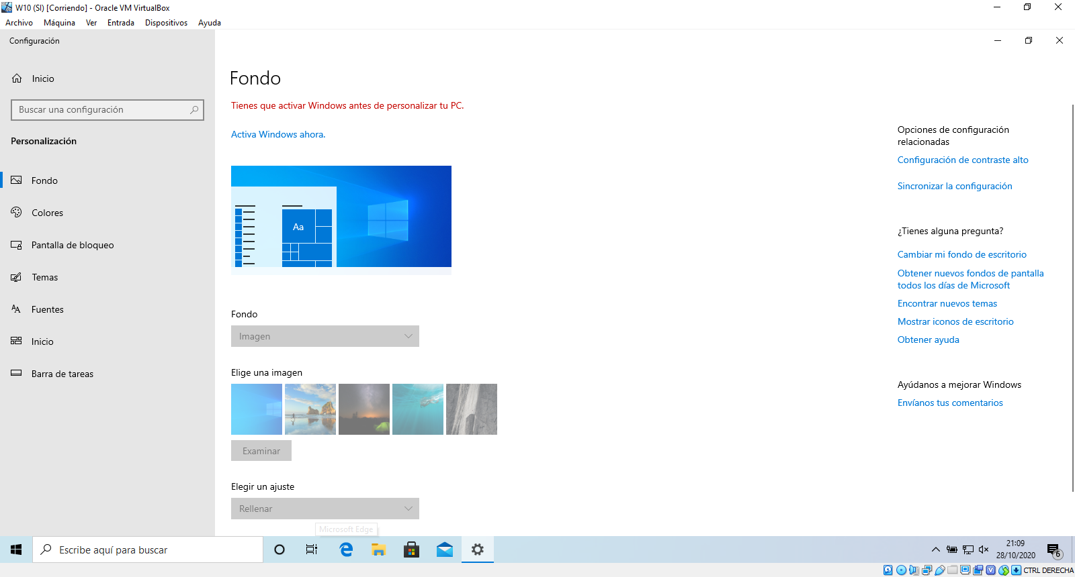

7.- Cambia la resolución de la pantalla, a una con mayor número de pixeles, y comprueba el resultado.

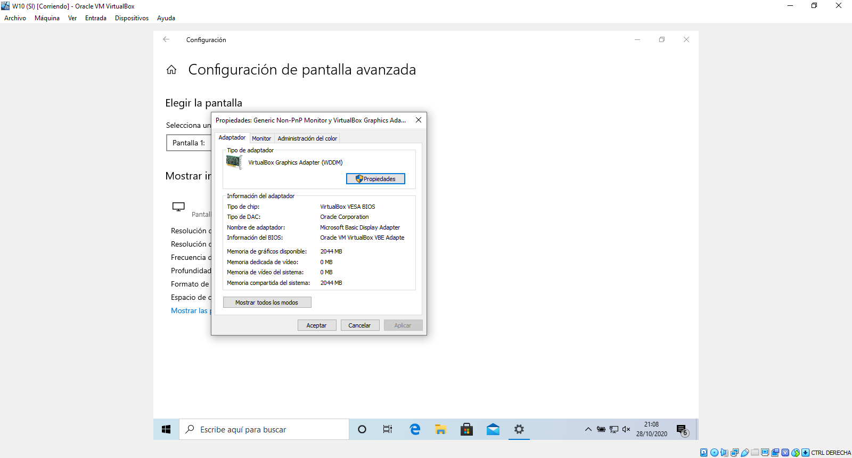

8.- Obliga a que los usuarios utilicen Ctrl+Alt+Supr para iniciar sesión.

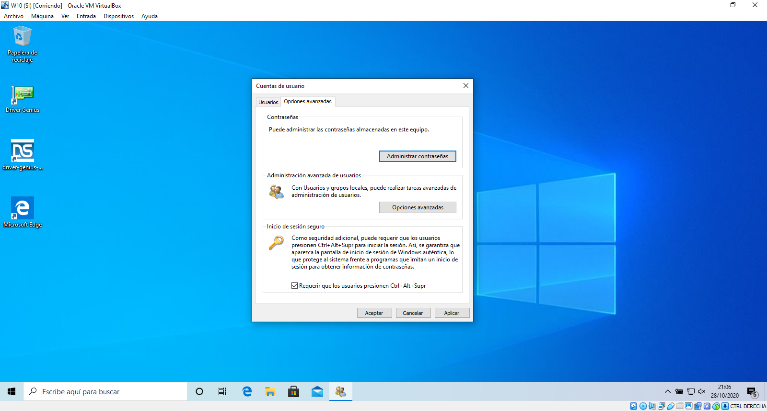

9.- Cuál es la diferencia entre Hibernar y Suspender el sistema.

La diferencia es que cuando suspendes el equipo la memoria ram se queda encendida con los programas en uso, sin embargo, cuando lo hibernas los programas se quedan ejecutándose en el disco duro o en la unidad de estado sólido.

10.- Añade un Teclado francés, y comprueba desde un editor de texto, que puedes utilizarlo.
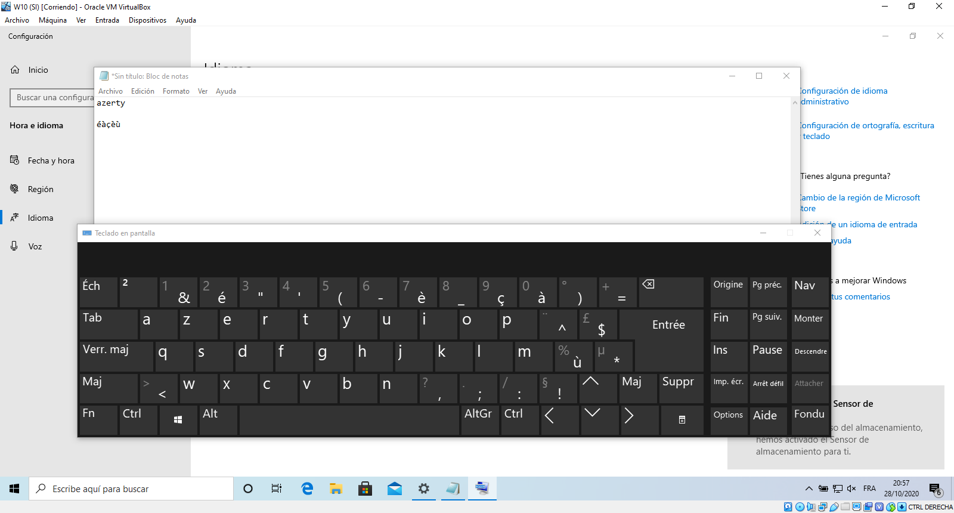
11.- Incluye alguna captura de pantalla de las actividades realizadas y sube el presente documento a Moodle.

